**参加の手引き**【２０２3年度　主催事業】

親子ハイキング

親子ハイキング

【ご案内】

埼玉県立神川げんきプラザ主催事業「親子ハイキング」のご応募誠にありがとうございます。

以下、内容をお読みいただきご準備ください。

**１. 今後のお手続き　※本イベントは、事前申込いただき当選された方、対象のイベントです。**

**①「参加申込書」を９月10日（日）までに提出**

・提出方法は、**メールまたはFAX、郵送**にてご送付ください。

※メールで提出される方は、件名に「親子ハイキング」とご記入ください。

**②「参加同意書」のご用意**

**③参加費（1人1,500円）のご用意**

**（なるべく釣銭のないように、ご用意ください。）**。

※参加費に含まれるもの　　→　活動費、お弁当、保険料などを含みます

※参加費に含まれないもの　→　自宅から集合解散場所までの交通費、その他個人的にかかる費用

今後の神川げんきプラザでの主催事業参加費の支払いが現金以外に

下記のキャッシュレス決済を使用することができます。

・クレジットカード（VISA、Mastercardのみ）

・QRコード決済（Pay Pay、楽天ペイ、d払い）

・交通系ICカード（Suica、PASMO等）

・nanaco

※げんきプラザで残金をチャージすることはできませんのでご注意ください。

※クレジットカード決済の方は、暗証番号が必要になりますので、お支払い前にご確認ください。

**④持ち物のご準備**

・「４．持ち物」参照。

**２. 集合・受付・解散**

**【集合】１０月1日（日）10：００　（受付9：４５）**神川げんきプラザ・本館

集合時間に間に合わない場合は、予め電話でご連絡ください。

電話番号　0495-77-3442（神川げんきプラザ）

**【受付】参加費の支払い、「参加同意書」**

**【解散】１０月1日（日）１５：００**　神川げんきプラザ・つどいの広場、もしくは第一駐車場。

**３. イベントのコンセプト・スケジュール**

**「自然を見ながら、ゆっくり」**

**標高343ｍの埼玉県最北の山に登ります。自然あふれる山や、神社の歴史に触れながら、**

**ゆっくりと自然の中を歩きましょう。親子の思い出を作りましょう。**

|  |  |  |
| --- | --- | --- |
| 日程 | 午前 | 午後 |
| １０月1日（日） | はじめの会  準備体操  山登り（金鑚神社方面に歩く予定） | 昼食  （弁当は、こちらで用意します。）  下山  終わりの会 |

※天候や活動場所の状況により、プログラムを変更することがあります。あらかじめご了承ください。

**４．持ち物★印のものは当日受付時にお渡しください。**

|  |  |  |  |
| --- | --- | --- | --- |
|  | 持ち物 | 数量 | 備　　考 |
|  | **★参加費** |  |  |
|  | **★参加同意書** | １部 | 必要事項の記入と、署名のうえ、当日お持ちください。 |
|  | マスク | 適宜 | 必要な場合はお持ちください。 |
|  | リュック | １つ | 持ち物がすべて入る物をご用意ください。（２０Ｌが目安）  両手が空くものをご用意ください。 |
|  | 水筒 | １つ以上 | 1Lくらい入る容器でご用意ください。  水、麦茶などをいれてきてください。ペットボトル可。 |
|  | 帽子 | １つ | つばのあるものをご用意ください。 |
|  | タオル | 適宜 | 雨で濡れた場合や、汗をかいたときに使用します。 | |
|  | ハンカチ・ティッシュ | １つ | 出しやすいところに入れてください。 |
|  | 雨具 | １着 | 天候が悪い場合に使います。上下セパレートタイプのものが望ましいです。  天候に応じて、長靴があると便利です。 |
|  | 防寒具 | 1着 | 時間帯や日陰、日向で寒暖差があるので、羽織れる服をご用意ください |
|  | 着替え | 適宜 | 外で体をたくさん動かすので、汗をたくさんかき、土ぼこりにまみれる可能性があります。解散前に着替えることも可能ですので、必要な方はお持ちください。 |
|  | ビニール袋 | 適宜 | 汚れ物や濡れ物を入れます。 |
|  | 虫よけ、かゆみ止め | １つ | 必要に応じて、お肌にあうものをご用意ください。虫よけは、シール状・ゲル状のものをご利用ください。スプレータイプのものはご遠慮ください。 |
|  | 筆記用具 | 適宜 | 普段使用しているものをお持ちください。 |
|  | 保険証 |  | 万が一の際に必要になるためお持ちください。 |
|  | その他 | 適宜 | 日焼け止め。 |

**５．服装について**

けが防止のためなるべく素肌は見せない格好でお願いします。

気温に合わせて着脱できるような服をおすすめいたします。※熊谷市の気温を参考にしてください。

黒い衣装は避けてください。（ハチに襲われづらくするため）

綿製の下着は避け、速乾性の下着をおすすめします。

○頭　部…頭の怪我の防止や防寒のため、帽子を必ずご用意ください。

○　靴　…履きなれた運動靴（ソールに溝がある物）をご用意ください。

サンダルやメッシュ地の靴は避けてください

**６．保険について**

イベント中に事故が発生した場合に備えて、傷害保険を掛けております。ご自身で別途保険に加入いただいても構いませんが、その場合も参加費は同じになります。

**７．キャンセル**

お申し込み後にキャンセルされる場合、下記のとおりキャンセル料をいただきます。（電話受付時間：9:00～17:00）

|  |  |  |  |  |  |  |
| --- | --- | --- | --- | --- | --- | --- |
| キャンセル | ９/２7（水）  4日前 | ９/28（木）  3日前 | ９/29（金）  2日前 | 9/30（土）  前日 | | １０/1（日）  当日 |
| 17時まで | 17時以降 |
| 料金 | 0円 | 6００円 | | | 1,5００円 | |
|  |  | 40％ | | | 100％ | |

**※**振込み手数料は、ご負担ください。

**８．オンラインアルバムについて**

埼玉県立神川げんきプラザでは、キャンプにご参加いただきました方に、GMOペパボ株式会社が提供する写真共有・保存サービス「30days AlbumTM」というオンラインアルバムを利用して、活動の写真を閲覧・提供を実施しております。参加するにあたり、オンラインアルバムの運用・利用方法に関して、内容をご確認の上、参加同意していただきますようお願い申し上げます。

【写真の撮影及びオンラインアルバムへの掲載について】

1. 神川げんきプラザでの主催事業の写真をオンラインアルバム「30days AlbumTM」に掲載いたします。

このサービスはGMOペパボ株式会社が提供する写真共有・保存サービスであり、利用にあたってはGMOペパボ株式会社の定める「30days AlbumTM利用規約」が適用されることをご承認いただきます。

1. 「30days AlbumTM」オンラインアルバムは、**URLとパスワードをお持ちの方のみ写真が閲覧できる**写真**グやSNS（フェイスブックやウェブサイト）等、不特定多数の目に触れるような場において公開、使用することは禁止いたします。**
2. 写真は、キャンプ終了後7日以内に掲載し、**30日間のみ**閲覧可能です。
3. オンラインアルバムの写真に関しては、保護者様から削除依頼があった場合は、速やかに削除いたしますが、その他の写真に関する個別対応は致しかねます。
4. 写真の著作権は神川フィールドパートナーズに帰属するものとし、著作権法等の法令に抵触するなど悪質な行為があった場合には、著作権者より法的措置を講じられる場合があります。

また、活動写真を当グループ・埼玉県・当施設のパンフレットやホームページなどで使用させていただく場合があります。これらの写真は、催事企画の広報活動・報告書以外の用途に使用することは一切ございませんので、予めご了承くださいますようお願い申し上げます。何かご質問や不明点がございましたらお問い合わせください。

**９．交通案内**

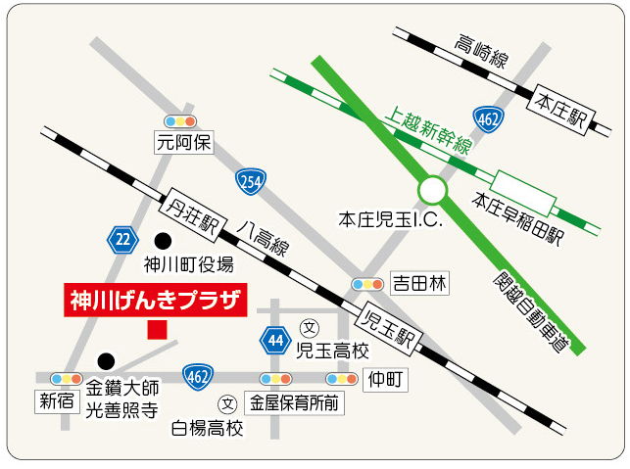○自動車利用

関越自動車道　本庄児玉ICより国道462号を利用12km。

○電車利用

ＪＲ高崎線「本庄駅（南口）」、ＪＲ八高線「丹荘駅」より

バス「神泉総合支所行き」乗車、「池田バス停」下車後、

徒歩１５分。

※バスの時間に関しては、道路状況によって変わること

がございますので、ご注意ください。

詳しくは、朝日バス本庄営業所

（ＴＥＬ：0495－21－7703）でご確認ください。

ご質問やご不安な点がございましたら、**【0495-77-3442】**まで、お気軽にご連絡ください。

スタッフ一同、みなさんに会えることを楽しみにしています！